BIẾN ĐỔI Z (ZT: Z TRANSFORM)

1. Định nghĩa biến đổi Z
Định nghĩa 1: Biến đổi z của một dãy x(n) được định nghĩa như sau

$$X\left(z\right)=\sum_{n=-∞}^{∞}{x\left(n\right)z^{-n}}$$

Ký hiệu bởi toán tử:
$$ZT\left[x\left(n\right)\right]=X\left(z\right) hay x\left(n\right)\underset{→}{ZT}X\left(z\right)$$

Định nghĩa 2: Biến đổi z một phía của một dãy x(n) được định nghĩa như sau:
// là biến đổi z với: $n ≥0$
$$X1\left(z\right)=\sum_{n=0}^{+∞}{x\left(n\right)z^{-n}}$$
Ký hiệu bởi toán tử:
$$ZT1\left[x\left(n\right)\right]=X1\left(z\right) hay x\left(n\right)\underset{→}{ZT1}X1\left(z\right)$$

Biểu diễn Z:
Ở đây ta phải thấy được z là một biến số phức và được biểu diễn theo hai dạng:
+ Biều diễn theo phần thực, phần ảo Re[z], Im[z]
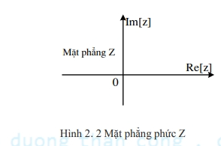
$$z=Re\left[z\right]+j.Im[z]$$
+ Biều diễn theo tọa độ cực:
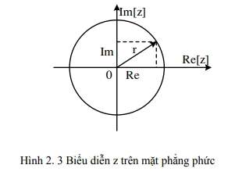
$$z=r.e^{jω}$$

- Trường hợp đặc biệt: |z| = r =1, ta có vòng tròn đơn vị.
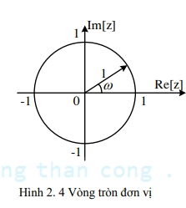

Ví dụ:
Cho dãy tín hiệu ( x(n) = {1, 2, 3, 4} ) với ( n = 0, 1, 2, 3 ). Tìm biến đổi Z của x(n)
Giải:
Biến đổi Z của tín hiệu ( x(n) ) được định nghĩa bởi:
$$X\left(z\right)=\sum_{n=-∞}^{∞}{x\left(n\right)z^{-n}}$$
Áp dụng định nghĩa này cho dãy tín hiệu ( x(n) ):
- Khi ( n = 0 ): x(0) = 1 ⟹ x(n)⋅z⁻⁰ = 1
- Khi ( n = 1 ): x(1) = 2 ⟹ x(n)⋅z⁻¹ = 2z⁻¹
- Khi ( n = 2 ): x(2) = 3 ⟹ x(n)⋅z⁻² = 3z⁻²
- Khi ( n = 3 ): x(3) = 4 ⟹ x(n)⋅z⁻³ = 4z⁻³
- Khi ( n < 0 ): x(n) = 0 ⟹ x(n)⋅z^{−n} = 0
Tổng hợp lại, ta có: X(z)=1+2z⁻¹+3z⁻²+4z⁻³

2. Sự tồn tại của biến đổi Z – miền hội tụ
Định nghĩa: Miền hội tụ của biến đổi Z được định nghĩa là tập hợp các giá trị z mà tại đó chuỗi sau hội tụ:
$$X\left(z\right)=\sum_{n=-∞}^{∞}{x\left(n\right)z^{-n}}$$
Ký hiệu: RC[X(z)]
Ý nghĩa: Miền hội tụ xác định phạm vi giá trị của ( z ) mà tại đó biến đổi Z tồn tại và có ý nghĩa. Nếu ( z ) nằm ngoài miền hội tụ, chuỗi biến đổi Z sẽ không hội tụ và không thể tính toán được giá trị của ( X(z) ).
Ví dụ: Giả sử $x\left(n\right)=a^{n}u\left(n\right)$ với ( |a| < 1 ), biến đổi Z của ( x(n) ) là:
$$X\left(z\right)=\sum_{n=0}^{∞}{a^{n}z^{-n}}=\frac{1}{1-az^{-1}}$$
Miền hội tụ của biến đổi Z này là ( |z| > |a| ).

Chú ý:
Để xác định miền hội tụ, ta sử dụng hệ thức:
$$\sum_{n=0}^{∞}{x}=\frac{1}{1-x}$$
$$\frac{1}{1-ax^{-1}}⇒\left|x\right|>\left|a\right|$$

Hệ thống nhân quả:
Miền hội tụ là bên ngoài vòng tròn có bán kính bằng giá trị lớn nhất của các cực.
Ví dụ:
Cho x[n] = ${0.5}^{n}u\left[n\right]$ .Triển khai x[n] trong khoảng (−∞, ∞) nó sẽ thành
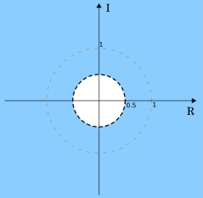

3. Điểm cực và điểm không

3.1. Định nghĩa điểm không (ZERO)
// điểm cực và điểm không của X(z)
Là các giá trị của ( z ) làm cho hàm Z-transform bằng không
Chúng là các nghiệm của tử số ( N(z) ) trong biểu thức Z-transform
$$X\left(z\right)=\frac{N\left(z\right)}{D\left(z\right)}$$
Do đó, ta có thể viết lại N(z) dưới dạng tích các nghiệm:
Nếu N(z) có M bậc:
$$N\left(z\right)=b_{0}+b_{1}z+b_{2}z^{2}+…+b_{M}z^{M}$$
$$⇒ N\left(z\right)=b_{M}\prod_{i=1}^{M}{\left(z-z_{i}\right)}$$

3.2. Định nghĩa điểm cực (POLE)
// Dưới đây ta xét điểm cực và điểm không của X(z)
Là các giá trị của ( z ) làm cho hàm Z-transform trở nên vô hạn.
Nói cách khác, chúng là các nghiệm của mẫu số ( D(z) ) trong biểu thức Z-transform
$$X\left(z\right)=\frac{N\left(z\right)}{D\left(z\right)}$$
Do đó, ta có thể viết lại D(z) dưới dạng tích các nghiệm:
Nếu D(z) có N bậc:
$$D\left(z\right)=a_{0}+a_{1}z+a_{2}z^{2}+…+a_{N}z^{N}$$
$$⇒ D\left(z\right)=a_{N}\prod_{j=1}^{N}{\left(z-z_{j}\right)}$$
Từ đó có X(n):
$$X\left(n\right)=\frac{N\left(z\right)}{D\left(z\right)}=\frac{ b_{M}\prod_{i=1}^{M}{\left(z-z_{i}\right)}}{a_{N}\prod_{j=1}^{N}{\left(z-z_{j}\right)}}$$

Ví dụ 2. 3
// trước đó phải chuẩn hóa đã?
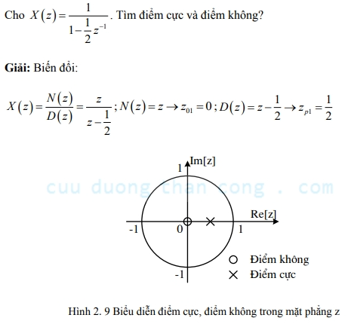
// Điểm cực và điểm không của H(z) cũng tính tương tự
Sự khác biệt chính
- Ngữ cảnh sử dụng: (H(z)) thường được sử dụng để mô tả hệ thống và phân tích độ ổn định, trong khi (X(z)) thường được sử dụng để phân tích tín hiệu.
- Ảnh hưởng đến hệ thống: Điểm cực và điểm không của (H(z)) ảnh hưởng trực tiếp đến đáp ứng của hệ thống, trong khi điểm cực và điểm không của (X(z)) ảnh hưởng đến đặc tính của tín hiệu.

4. Bảng biến đổi Z

Tín hiệu thời gian rời rạc ( x[n] ) | Biến đổi Z ( X(z) )
$δ\left[n\right]$ | 1
$u\left[n\right]$ | $\frac{1}{1-z^{-1}}$
$a^{n}u\left[n\right]$  $${-a}^{n}u\left[-n-1\right]$$ | $\frac{1}{1-az^{-1}}$
$na^{n}u\left[n\right]$  $$-na^{n}u\left[-n-1\right]$$ | $\frac{az^{-1}}{{\left(1-az^{-1}\right)}^{2}}$
$\cos\left(ω_{0}n\right)u\left[n\right]$ | $\frac{1-z^{-1}\cos\left(ω_{0}\right)}{1-2z^{-1}\cos\left(ω_{0}\right)+z^{-2}}$
$\sin\left(ω_{0}n\right)u\left[n\right]$ | $\frac{z^{-1}\sin\left(ω_{0}\right)}{1-2z^{-1}\cos\left(ω_{0}\right)+z^{-2}}$

